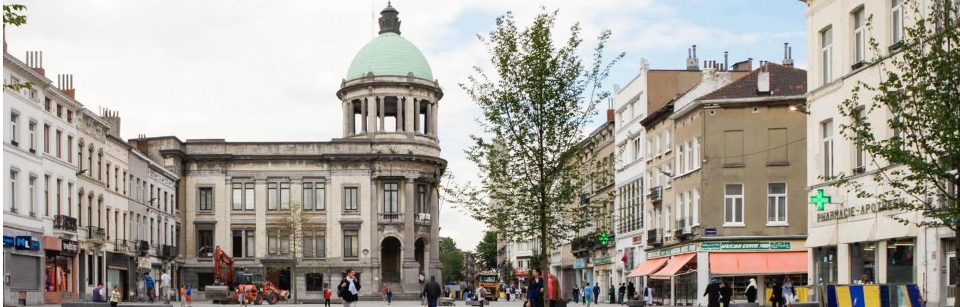

HET GEMEENTEBESTUUR VAN SINT-JANS-MOLENBEEK WERFT AAN !

een Architect.e niv A
dienst stedebouw(kundige vergunningen)

De functie die u mag verwachten
Behandeling van aanvragen voor bouwvergunningen
De functie omvat het verwerken van planningsaanvragen binnen het planningstoestemmingsteam

Het profiel dat wij verwachten

Analyse van binnenkomende "nieuwe" planningdossiers
Controle op volledigheid en administratieve verwerking
Diepgaande analyse van dossiers
Presentatie van dossiers binnen het team en uitwisseling van meningen binnen de afdeling
Voorlegging van de dossiers aan de schepen van stedenbouw
Opstellen van het voorafgaand advies en/of het advies van het overlegcomité, gemotiveerd volgens de geldende reglementering en rekening houdend met het advies van de schepen voor stedenbouw
Verificatie van tijdens de procedure ingevoerde wijzigingsplannen
Deelname aan vergaderingen voorafgaand aan de indiening van PU-dossiers

Algemeen

Aanvullende informatie per post en telefoon over de voortgang van de PU's die worden verwerkt
Vergaderingen met architecten
Op de hoogte blijven van de huidige stedenbouwkundige verordeningen
Parallel daaraan, mogelijkheid tot follow-up van diverse vergaderingen, hetzij interdepartementaal, hetzij extern (ontwikkeling van programma, gegevens, vooruitzichten, stedelijk of ministerieel kabinet, bestelling van architecten, enz.)
Overtuigd ?
Stuur uw sollicitatie per e-mail naar het volgende adres
candidature@molenbeek.irisnet.be
of per post:
Gemeentebestuur van Sint-Jans-Molenbeek
20 graaf van vlaanderenstraat 1080 Sint-Jans-Molenbeek
De aanvragen moeten vergezeld gaan van :
- De referentie van de functie in het onderwerp van uw sollicitatie,
- Een up-to-date CV,
- Een motiveringsbrief,
- Een kopie van het vereiste diploma (of gelijkwaardig).

